18. 1.2021
1/1
Podklad k přípravě závazku -_

VÝZKUMNÝ ÚSTAV ROSTLINNÉ VÝROBY v.v.i.
Drnovská 507
161 06 Praha 6-Ruzyně
telefon: 233 022 111

IČO: 00027006 DIČ: CZ00027006
Objednávka číslo OB-2021-00000066
Dodavatel Číslo objednávky uvádějte na faktuře, jinak nebude faktura proplacena
Rota Group a.s., IČ 27967344, Na Nivách 956/2,141 00 Praha 4 - MichleRotaGroup s.r.o.
Na nivách 956/2 14100 Praha 4 IČO: 27967344

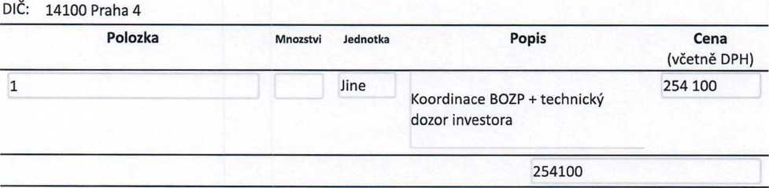
Koordinace BOZP + technický dozor investora Kč. 254 100 vč. DPH

Da^m: 15.1.2021
Fakturujte:
Výzkumný ústav rostlinné výroby v.v.i. Drnovská 507 161 06 Praha 6
IČO: 00027006 DIČ: CZ 00027006 Bank.spojeni: 25635061/0100
https://dms.vurv.cz/sites/Uctarna/_layouts/15/Print.FormServer.aspx

